Лабораторная работа №6. Ansible roles.
Исходники расположены в ansible-roles/

Создаем workflows тестовый и линтер. Зальем ansible-roles/ в отдельный репозиторий.
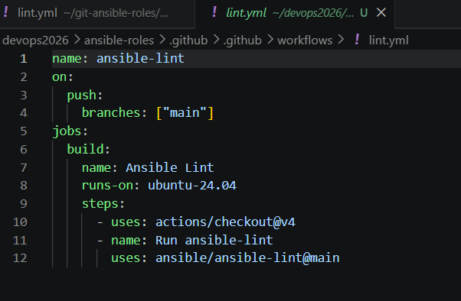
После пуша в ветку main он отработает
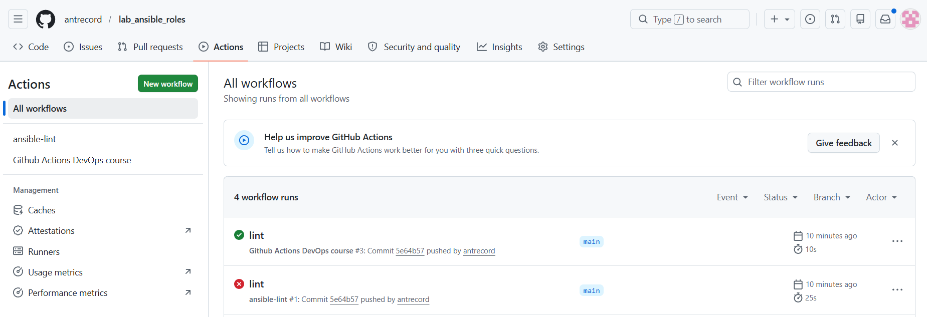
Тестовый пайплайн отработал без ошибок, линтер показал много ошибок: yes/no вместо true/false, лишние пробелы, отсутствие пустой строки в конце и др.
